Инструкция по электронной регистрации участника на спартакиаду пенсионеров России

для электронной регистрации нужно пройти по ссылке: https://rospensioner.ru/spartaregistration/, либо на сайте https://rospensioner.ru в разделе «Федеральные проекты», «Спартакиада пенсионеров России», меню «Электронная регистрация»
далее Вы увидите экран для ввода логин и пароля
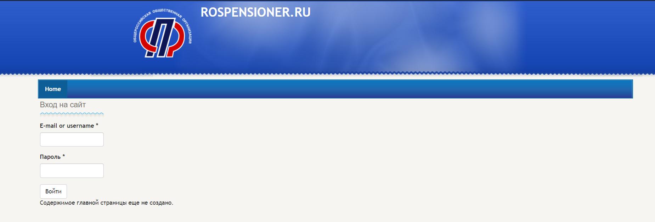
Логины и пароли привязаны к региону, являются заранее определенными и раздаются организаторами спартакиады представителям регионов.
Введя заранее полученный логин и пароль Вы увидите следующий экран,
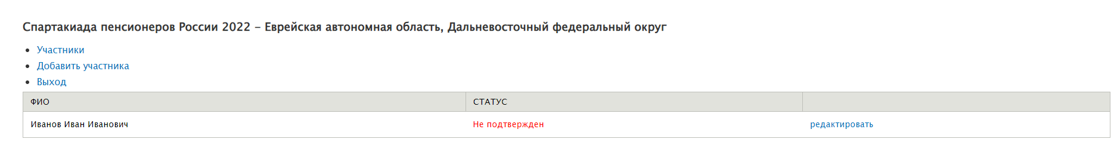
Содержащий короткое меню:
- Участники – показывает список участников спартакиады от данного региона заполнивших анкету.
- Добавить участника – данный пункт позволяет открыть анкету для заполнения.
- Выход – это выход из приложения электронной регистрации
В списке участников, заполнивших анкету, Вы можете видеть столбец статус, который показывает подтвержден или не подтвержден участник организатором спартакиады. Здесь нужно помнить, что после подтверждения участника, его нельзя будет редактировать или удалить, то есть ссылка «редактировать» в третьей колонке таблицы будет не видна.

Необходимо заполнить на сайте следующую анкету:
А Н К Е Т А УЧАСТНИКА VII СПАРТАКИАДЫ ПЕНСИОНЕРОВ РОССИИ
1.Ф.И.О.: _____________________________________________________________
2. Федеральный округ: _________________________________________________
3.Регион (республика, край, область, округ и т.д.): _____________________________________________________________
4. Место проживания (город, поселок, село): _____________________________________________________________________
5. Контактный телефон: ____________________ E-mail: ______________________
6. Семейное положение: ____________________
7. Дата рождения: _________________________
8. Полных лет: ____________________________
9. Статус 9.1 участник соревнований
9.2 руководитель делегации
10. Профессия, род занятий до выхода на пенсию: _________________________________________________
11. Работаете ли в настоящее время, кем? ____________________________________________________________
12 . Стаж занятий спортом
менее 5 лет.________ от 5 до 25 лет______ от 25 и свыше _____________
13.Сортивные достижения (разряды, звания и т.д.)_______________________________________________________ _________________________________________________________________________________________________________________
14. Участие в Спартакиадах пенсионеров прошлых лет.
Год________________ Место проведения______________________________ Вид спорта______________________ _____________________________________________________________________Занятое место_______________________________
15. Сколько часов в неделю вы уделяете занятиям физкультурой и спортом?
Менее 5 часов__________, от 5 до 10 __________________, _более 10 часов ______________________________
16. Делаете ли ежедневную утреннюю зарядку?______________
17. Есть ли у Вас по месту проживания дворцы спорта, капитальные спортивные
сооружения? _____________________________________________________________________
18. Есть ли льготы для пенсионеров на посещение спортивных сооружений в Вашей местности? ___________________________
19. Являетесь ли Вы членом Союза пенсионеров России?___________
20. Информация, которую Вы можете сообщить о себе дополнительно (в том числе, ордена, медали, звания и т.д.):
__________________________________________________________________________________________________________________

20. Согласие на обработку персональных данных в соответствии с Федеральным законом о персональных данных от 27.06.2006 № 152-ФЗ

заполнив данную анкету нужно нажать кнопку «Сохранить»
если выясняется, что участник не примет участие в спартакиаде, то нужно удалить участника нажав кнопку «Удалить участника» и подтвердить удаление.

Данные о подтвержденных участниках Вы можете видеть в списке участников при входе в электронную регистрацию, а также на сайте rospensioner.ru - страничка спартакиады 2022 – раздел меню – «Список подтвержденных участников». Там Вы можете скачать текущий, полный список зарегистрированных участников в формате Excel, который обновляется ежедневно в 18:00

